35.02.16 Эксплуатация и ремонт сельскохозяйственной техники и оборудования.

**Перечень теоретических вопросов**

1. Единица измерения мощности двигателя:

а) кВт

б) Н*м

в) Дж

г) кПа

2.К какому тяговому классу относится трактор Беларус 82.1?

а) 0,6

б) 0,9

в) 1,4

г) 2

3. За сколько оборотов коленчатого вала осуществляется рабочий цикл четырёхтактного двигателя?

а) 1

б) 2

в) 3

г) 4

4.Укажите порядок работы дизеля Д-243 трактора Беларус 82.1?

а) 1-2-4-3

б) 1-4-3-2

в) 1-3-4-2

г) 1-4-2-3

5. Как изменится напряжение в бортовой сети электрооборудования трактора при параллельном соединении двух аккумуляторных батарей?

а) увеличится

б) уменьшится

в) останется прежней

6.Как называется орган плуга изображеный на рисунке:

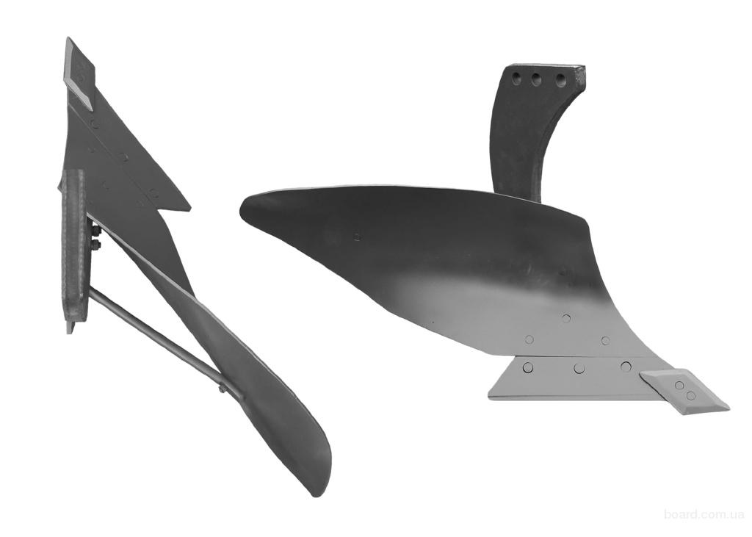

а) предплужник

б) углосним

в) корпус

г)почвоуглубитель

7.Выберите марку сельскохозяйственной машины изображенной на рисунке.

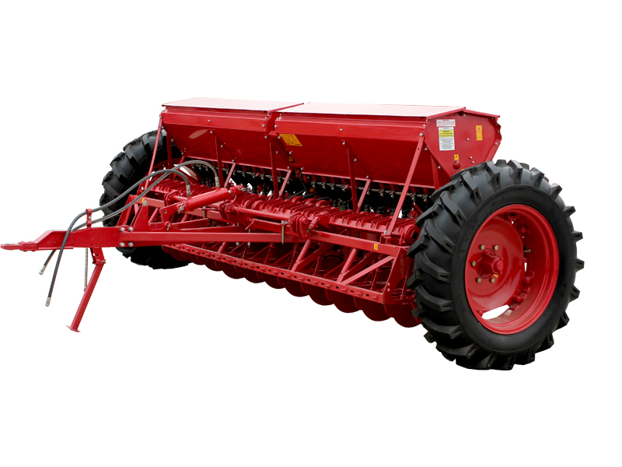

а) СУПН-8

б) СЗ-3.6

в) СПЧ-8

г) ССТ-12Б

8.К рабочим органам корпуса плуга относятся:

а) лемех, отвал, расширитель

б) лемех, отвал, полевая доска

в) лемех, отвал, лапа

г) лемех, отвал, окучник

9. Что изображено на рисунке?

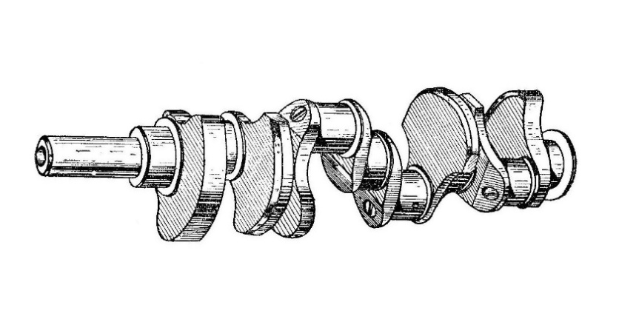

а) распределительный вал

б) коленчатый вал

в) карданный вал

г) промежуточный вал

10. Что изображено на рисунке?

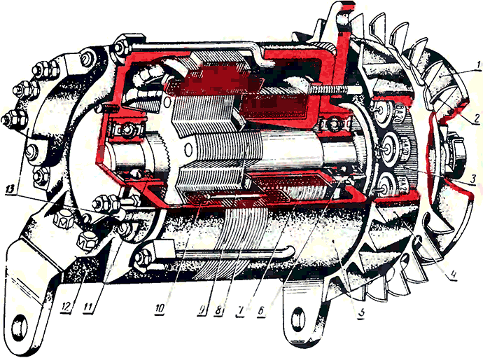

а) кондиционер

б) стартер

в) генератор

г) регулятор напряжения

11. Какая ширина захвата плуга ПЛН 3-35.

а) 3 м

б) 35см

в) 105 см

г) 9 м

12. Что изображено на рисунке?

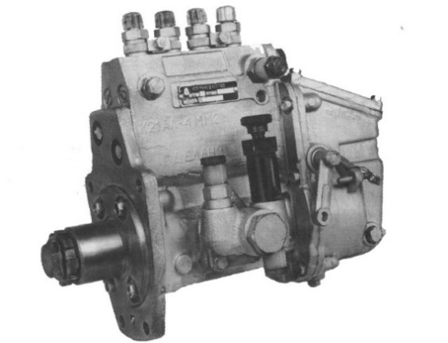

а) гидрораспределитель

б) топливный насос

в) гидронасос

г) компрессор

13. Высевающий аппарат какой сеялки изображен на рисунке?

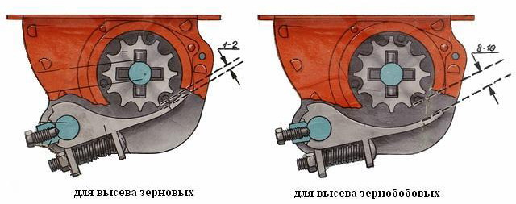

а) СЗ-3.6

б) ССТ-12Б

в) СУПН-8

г) КСМ-4

14. Какие удобрения относятся к органическим?

а) азотные

б) фосфорные

в) навоз, торф

г) фосфатные

15. К какому виду обработки почвы относится пахота:

а) основная

б) поверхностная

в) специальная

г) комбинированная

16. Производительность полевого агрегата измеряется:

а) га/ч

б) км/га

в) га/с2

г) га/чел.×ч

17. Выберите агрегат для скашивания растений:

а) МТЗ - 80 + ГВР-6

б) МТЗ - 80 + КРН-2.1

в) МТЗ - 80 + ПС-1.6

г) МТЗ - 80 + КРН-5.6

18. Какой агрегат изображен на рисунке.

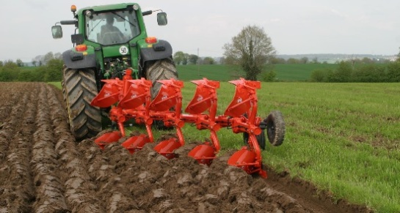

а) для боронования почвы

б) для вспашки почвы

в) для культивации почвы

г) для прикатывания почвы

19. Какой состав агрегата для сплошной культивации составлен верно:

а) МТЗ - 80 + КПС-4 + 4БЗСС-1;

б) МТЗ - 80 + КОН-2.8 + 4БЗСС-1;

в) МТЗ - 80 + ССТ-12 + 4БЗСС-1

г) МТЗ - 80 + КШУ-12 + 4БЗСС-1

20. Какая температура воды в системе охлаждения двигателя считается нормальной?

а) 45С – 65о С

б) 60С – 75о С

в) 100С – 120о С

г) 80С – 95о С

21. Отношение полного объёма цилиндра к объёму камеры сжатия показывает ………. сжатия

22. Деталь служащая для уплотнения зазора между стенкой гильзы цилиндра и поршнем называется …..

23. Машина МВУ-6 предназначена для внесения …….. удобрений:

24. Основным источником электрической энергии при работающем двигателе на тракторе (автомобиле) является……….

25. Деталь режущего аппарата жатки зерноуборочного комбайна называется……..

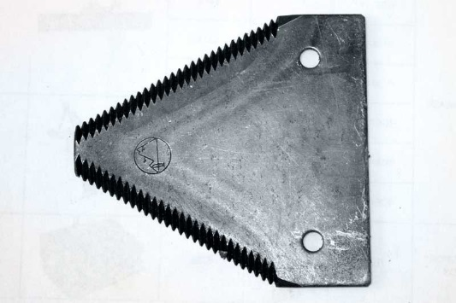

26. Деталь гидросистемы называется……..

.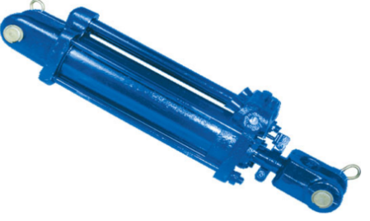

27. Деталь системы питания дизеля называется……..

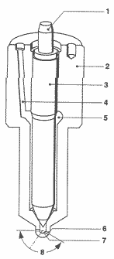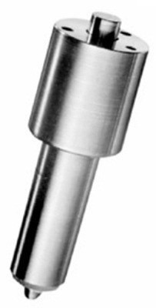

28. Механизм, преобразующий возвратно-поступательное движение поршня во вращательное движение коленчатого вала называют……….

29. Движение впускным и выпускным клапанам двигателя даёт…….. вал

30. Нормальная работа клапанного механизма обеспечивается регулировкой….. зазора между стержнем клапана и бойком коромысла.

31. Генератор получает вращение от шкива………..вала.

32. Поддержание нормального теплового режима двигателя обеспечивает клапан-……….. в системе охлаждения.

33. Впрыск топлива в цилиндр дизеля производит ……….. .

34. Вентиляция картера и выпуск картерных газов производится через …. .

35. Соединение поршня с шатуном обеспечивается поршневым …… .

36. Вращение ведущих колёс с разной частотой на поворотах обеспечивает ……….. .

37. Для составления широкозахватных МТА используется …….. СП-11.

38. Для измерения давления воздуха в шинах используют шинный …… .

39. Для замера давления в цилиндре в конце такта сжатия используют …. .

40. Техническое состояние рулевого управления показывает …… рулевого колеса.

41. Подачу воздуха под давлением в цилиндры двигателя обеспечивает .... .

42. Сцепление колёс с дорогой обеспечивает …….. шины.

43. Обороты коленчатого вала двигателя показывает …… на щитке приборов.

44. Для обработки почвы с отвалом пласта применяется ….. .

45. Для защиты электрических цепей от короткого замыкания служит ….. .

46. Для сохранения влаги в почве применяют ранневесеннее ……

1. Точное вождение МТА при опрыскивании с/х культур обеспечивает ……. комплекс, установленный на тракторе.
2. На рисунке изображен агрегат для ……… почвы.

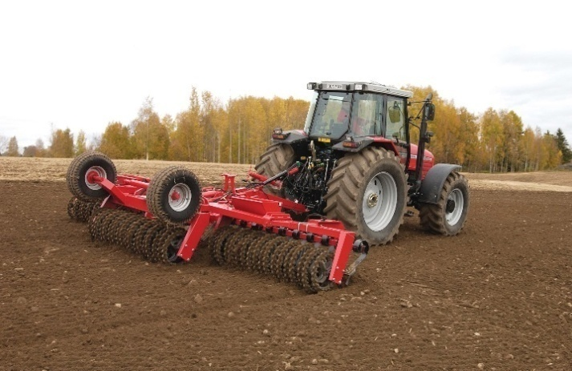

1. Подача топлива под высоким давлением обеспечивается ……. парами ТНВД.

50. Степень разряженности аккумуляторной батареи можно оценить по степени ........ электролита.

51. Укажите последовательность навешивания плуга на трактор Беларус 82.1

а) Подача звукового сигнала

б) Соединение центральной тяги

в) Подъезд к плугу задним ходом

г) Соединение левой продольной тяги

д) Соединение правой продольной тяги

52. Укажите порядок пуска дизеля в холодных условиях

а) включить свечи накаливания;

б) включить включатель массы

в) выжать педаль сцепления;

г) пустить двигатель стартером;

53.Укажите последовательность работ по обработке почвы  
при возделывании озимых зерновых культур

а) Вспашка зяби

б) Дискование (лущение) стерни

в) Закрытие влаги

г) Предпосевная культивация

54. Последовательность чередования тактов работы двигателя

а. Впуск

б. Выпуск

в.Рабочий ход (расширение)

г. Сжатие

55. Последовательность передачи крутящего момента на автомобиле

а. Муфта сцепления

б. Ведущий мост

в. Карданная передача

г. Коробка передач

56. Последовательность технологического процесса уборки сахарной свеклы

а. Обрезка

б. Выкапывание

в. Выгрузка корней в бурты

г. Транспортирование

57.Последовательность прохождения тока низкого напряжения в контактной системе зажигания автомобиля

а. Источник электрической энергии

б. Масса автомобиля

в. Первичная обмотка катушки зажигания

г. Замкнутые контакты прерывателя

58. Последовательность подачи топлива в цилиндр дизельного двигателя

а. Фильтр грубой очистки

б. Фильтр тонкой очистки

в. Топливный насос низкого давления

г. Топливный насос высокого давления, форсунка

59. Укажите последовательность работ по обработке почвы  
при возделывании подсолнечника

|  |  |
| --- | --- |
| а | Пахота зяби |
| б | Закрытие влаги (боронование) |
| в | Предпосевная культивация |
| г | Посев |

60. Последовательность замены масла в двигателе

а. Слить старое (использованное) масло

б. Залить промывочное масло и промыть двигатель

в. Заменить фильтр и залить новое масло

г. Прогреть двигатель

61. Для запуска основного тракторного двигателя с помощью пускового двигателя необходимо:

а. включить механизм бендикса редуктора пускового двигателя

б. включить муфту сцепления пускового двигателя

в. запустить пусковой двигатель

г. после запуска основного двигателя заглушить пусковой двигатель

62. Последовательность технологического процесса работы зерноуборочного комбайна

а. срезание стеблей убираемой культуры

б. очистка зерна и подача в зерновой шнек

в. транспортировка зерна элеватором в бункер

г. обмолачивание срезанной массы и отделение соломенного и зернового вороха

63. Последовательность пуска в действие новой аккумуляторной батареи

а. приготовить электролит

б. залить электролит в аккумуляторную батарею

в. зарядить аккумуляторную батарею

г. выдержать в течении трех часов

64. Последовательность сборки двигателя внутреннего сгорания

а. установка коленчатого вала

б. сборка элементов шатунно-поршневой группы и установка на двигатель

в. установка головки цилиндров и поддона картера двигателя

г. регулировка тепловых зазоров в клапанном механизме

65. Укажите последовательность работы машино-тракторных агрегатов при заготовке сена

а) МТЗ-80+ППР-1200

б) МТЗ-80+КРН-2.1

в) МТЗ-80+ГВР-6

г) МТЗ-80+2ПТС4

66. Укажите последовательность действий при трогании с места на тракторе Беларус 82.1

а. выждать 3-4 секунды

б. выжать до упора педаль сцепления

в. плавно отпустить педаль сцепления

г. увеличить подачу топлива

д. включить передачу КПП

67. Укажите последовательность действий при замере компрессии в цилиндрах дизеля

а. установить компрессиметр в отверстие под форсунку

б. запустить и прогреть двигатель

в. замерить компрессию в цилиндрах дизеля

г. снять форсунки с дизеля

68. Укажите последовательность действий при замере диаметра шейки коленчатого вала

а. протереть контактные поверхности микрометра

б. откалибровать микрометр

в. протереть шейку коленчатого вала

г. произвести замер диаметра шейки

69. Укажите последовательность действий при переключении передач на ходу трактора Беларус 82.1 в восходящем порядке

а. разогнать трактор на включенной передаче

б. выжать педаль сцепления

в. включить повышенную передачу

г. выждать 1.5-2 секунды

д. выключить передачу КПП

70. Укажите последовательность действий при переключении передач на ходу трактора Беларус 82.1 в нисходящем порядке

а. снизить скорость трактора на включенной передаче

б. выжать педаль сцепления

в. включить пониженную передачу

г. увеличить обороты двигателя

д. выключить передачу КПП

71. Сопоставьте защитную аппаратуру с её назначением

1. Предохранитель а) защита от коротких замыканий

2. Автоматический выключатель б) защита от коротких замыканий и

перегрузок

3. Тепловое реле в) защита от перегрузок

4. Реле напряжения г) защита от изменений напряжения выше

или ниже допустимых норм

72. Сопоставьте величины с приборами для их измерения

1.Сила тока а. Амперметр

2.Обороты коленчатого вала б. Тахометр

3.Давление в. Манометр

4.Плотность электролита г. Ареометр

73. Соотнесите типы помещений с их характеристиками

|  |  |
| --- | --- |
| 1. Сухое  2.Пожароопасное  3.С химически активной средой  4.Жаркое | а) помещения, в которых относительная влажность воздуха не превышает 60 %  б) помещения, в которых применяют или хранят горючие вещества.  в) помещения, в которых постоянно или длительно содержатся пары или образуются отложения, разрушающие изоляцию и токоведущие части электрооборудования  г) помещения, в которых температура воздуха длительное время превышает 30 °С |

74. Сопоставьте вид транспортного оборудования с рисунком

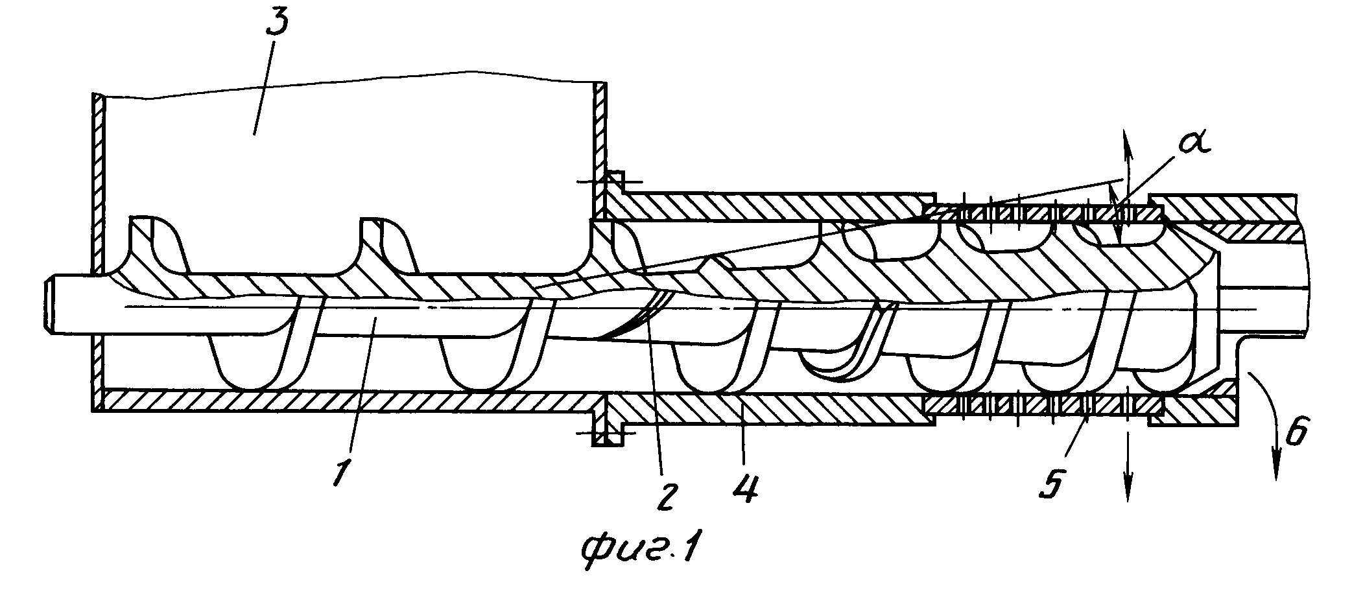1.Шнековый транспортер

2. Ленточный транспортер

3. Скребковый транспортер а)

4. Нория

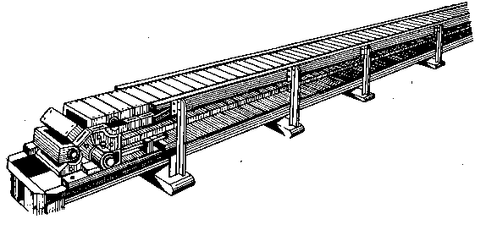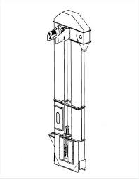г)

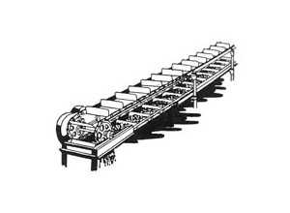

б)

в)

75. Сопоставьте тяговые классы тракторов с их изображениями

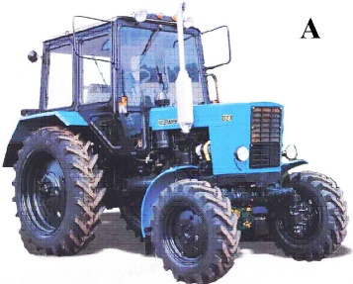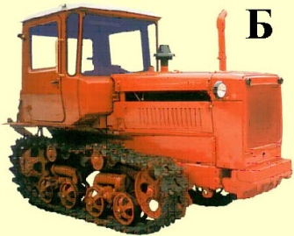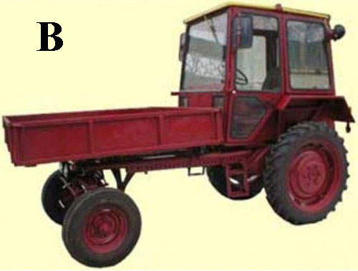1. 1,4

2. 3

3. 0,6

4. 5

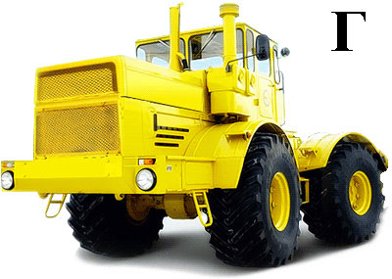

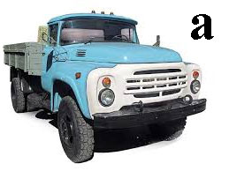76. Сопоставьте марки автомобилей с их изображениями

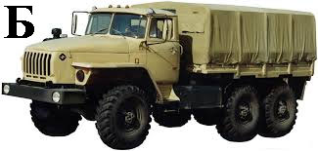

1.Зил

2.Урал

3.УАЗ

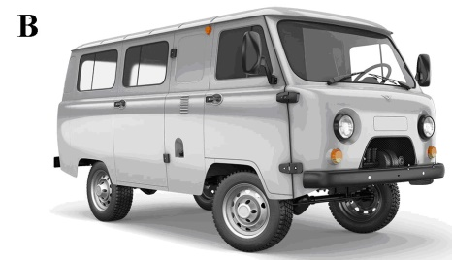4.Камаз

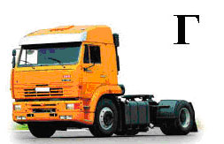

77. Сопоставьте элементы электрических схем с их изображениями

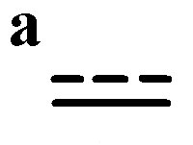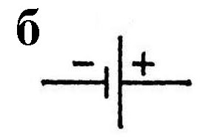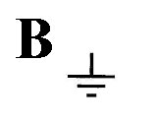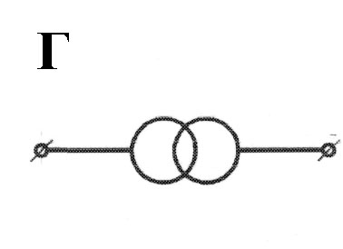1. Постоянный ток

2. Источник питания

3. Заземление

4.Трансформатор

78. Определите соответствие смазочных материалов и их марок

|  |  |
| --- | --- |
| Тип масла | Марка |
| 1. Моторное | а. Литол-24 |
| 2. Трансмиссионное | б. М-10-Г |
| 3. Гидравлическое | в. ТМ-2-18 |
| 4. Пластичная смазка | г. МГ-22-А |

79. Определите соответствие приборов их назначению

|  |  |
| --- | --- |
| Прибор | Назначение прибора |
| 1. Стетоскоп | а. Замера компрессии в двигателе |
| 2. Компрессометр | б. Измерения параметров агрегатов гидроссистемы |
| 3. ДР-70 | в. Прибор для проверки форсунок двигателя |
| 4. КИ-562 | г. Прослушивание стуков в двигателе |

80. Определите соответствие эксплуатационных материалов и их марок

|  |  |
| --- | --- |
| Материал | Марка |
| 1. Термостойкая смазка | а. ДТ Л-0,11-58 |
| 2. Тормозная жидкость | б. ЦИАТИМ-221 |
| 3. Дизельное топливо | в. Тосол А-40М |
| 4. Охлаждающая жидкость | г. ГТЖ-22М |

81. Определите соответствие приборов и замеряемых параметров

|  |  |
| --- | --- |
| Параметр | Прибор |
| 1. Мощность | а. вольтметр |
| 2. Сила тока | б. ваттметр |
| 3. Температура | в. амперметр |
| 4. Напряжение | г. термометр |

82. Определите соответствие между измерительным прибором и его назначением

|  |  |
| --- | --- |
| Прибор | Назначение |
| 1. Штангенциркуль | а. для измерения глубины отверстий, пазов на валах и т. п. |
| 2. Микрометр | б. для измерения диаметров цилиндров двигателей |
| 3. Штангенглубиномер | в. для измерения наружных и внутренних размеров изделий |
| 4. Индикаторный нутромер | г. для измерений наружных размеров деталей с точностью до 0,01 мм |

83. Определите соответствие марок двигателей и их порядка работы

|  |  |
| --- | --- |
| Марка | Порядок работы цилиндров двигателя |
| 1. КамАЗ-740. | а. 1-5-3-6-2-4 |
| 2. Д-243 | б. 1-4-2-5-3-6 |
| 3. СМД-62 | в. 1-5-4-2-6-3-7-8 |
| 4. Д-260 | г. 1-3-4-2 |

84. Определите соответствие элементов автомобиля и их узлов

|  |  |
| --- | --- |
| Элемент автомобиля | Узел или механизм |
| 1. Двигатель | а. Карданная передача |
| 2. Трансмиссия | б. Механизм отбора мощности |
| 3. Ходовая часть | в. Кривошипно-шатунный механизм |
| 4. Рабочее оборудование | г. Подвеска |

85. Определите соответствие марок двигателей и тепловых зазоров в клапанном механизме

|  |  |
| --- | --- |
| Марка двигателя | Величина теплового зазора |
| 1. Д-240 | а. 0,20 – 0,35 мм |
| 2. СМД-62 | б. 0,25 - 030 мм |
| 3. КамАЗ-740 | в. 0,48 - 0,50 мм |
| 4. ВАЗ- 2109 | г. 0,30 - 0,40 мм |

86. Определите соответствие систем двигателя и его узлов

|  |  |
| --- | --- |
| Система двигателя | Узел |
| 1. Система охлаждения | а. Центрифуга |
| 2. Смазочная система | б. Термостат |
| 3. Система питания | в. Магнето |
| 4. Система пуска | г. Форсунка |

87. Определите соответствие между сельскохозяйственной машиной и её элементом

|  |  |
| --- | --- |
| Сельскохозяйственная машина | Элемент сельскохозяйственной машины |
| 1. Культиватор | а. Сошник |
| 2. Плуг | б. Лапа |
| 3. Сеялка | в. Мотовило |
| 4. Зерноуборочный комбайн | г. Лемех |

88. Определите соответствие узлов двигателя и их деталей

|  |  |
| --- | --- |
| Узел двигателя | Название детали |
| 1. Форсунка | а. Шестерня |
| 2. Масляный насос | б. Ротор |
| 3. Топливный насос высокого давления | в. Распылитель |
| 4. Генератор | г. Плунжер |

89. Определите соответствие отдельных деталей к узлам зерноуборочного комбайна

|  |  |  |  |
| --- | --- | --- | --- |
| 1 | сегмент | а | жатка |
| 2 | Подбарабанье (дека) | б | Гидросистема рулевого управления |
| 3 | Насос-дозатор | в | Режущий аппарат |
| 4 | мотовило | г | Молотильный аппарат |

90. Сопоставьте детали с системами и механизмами двигателя внутреннего сгорания

|  |  |  |  |
| --- | --- | --- | --- |
| 1 | Поршень относится к | а | Газораспределительному механизму |
| 2 | Термостат относится к | б | Системе питания ДВС |
| 3 | Коромысло относится к | в | Системе охлаждения ДВС |
| 4 | Воздушный фильтр относится к | г | Кривошипно-шатунному механизму |

91. Сопоставьте части плуга с их назначением

|  |  |  |  |
| --- | --- | --- | --- |
| 1 | Лемех служит | а | Для срезания верхнего задернелого пласта почвы |
| 2 | Дисковый нож служит | б | Для подрезания пласта почвы |
| 3 | Отвал служит | в | Для обрезания края борозды |
| 4 | Предплужник служит | г | Для крошения и переворачивания пласта почвы |

92. Сопоставьте виды сельскохозяйственных машин с их маркой

|  |  |  |  |
| --- | --- | --- | --- |
| 1 | Опрыскиватель | а | КРН-5.6 |
| 2 | Протравитель семян | б | ОП-2000 |
| 3 | Культиватор для междурядной обработки | в | ПС-10 |
| 4 | Разбрасыватель минеральных удобрений | г | РУМ-5 |

93. Сопоставьте вид электрооборудования с его маркой

|  |  |  |  |
| --- | --- | --- | --- |
| 1 | Свеча зажигания | а. | А17ДВ |
| 2 | Генератор | б. | Г-301 |
| 3 | аккумуляторная батарея | в. | 6СТ60 |
| 4 | стартер | г. | СТ-221 |

94. Соотнесите марки сельскохозяйственных агрегатов с их назначением:

|  |  |  |  |
| --- | --- | --- | --- |
| 1 | МТЗ -80 + КПС-4 | а. | Пахотный агрегат |
| 2 | МТЗ -80 + КРН-5.6 | б. | Сеялочный агрегат |
| 3 | МТЗ -80 + УПС-8 | в. | Агрегат для междурядной обработки |
| 4 | МТЗ-80 + ПЛН-3-35 | г. | Агрегат для сплошной культивации |

95. Соотнесите разновидности химикатов с их применением

|  |  |  |  |
| --- | --- | --- | --- |
| 1 | Инсектициды служат для | а | защиты от болезней; |
| 2 | Фунгициды служат для | б | подсушки растений |
| 3 | Гербициды служат для | в | защиты от вредных насекомых |
| 4 | Десиканты служат для | г | защиты от сорняков |

96. Соотнесите ширину междурядий с цифровым выражением

|  |  |  |  |
| --- | --- | --- | --- |
| 1 | Ширина междурядий при посеве кукурузы | а | 450 мм |
| 2 | Ширина междурядий при посеве рядовым способом | б | 65-85мм |
| 3 | Ширина междурядий при посеве сахарной свеклы | в | 150 мм |
| 4 | Ширина междурядий при посеве узкорядным способом | г | 700 мм |

97.Соотнесите виды обработки почвы с их назначением

|  |  |  |  |
| --- | --- | --- | --- |
| 1 | прикатывание | а | Защита почвы от водной и ветровой эрозии |
| 2 | плоскорезная обработка почвы | б | Обработка почвы целью которой служит улучшение контакта семян с почвой и увеличивает приток влаги из нижних горизонтов |
| 3 | Комбинированная обработка почвы | в | Обработка почвы до мелкокомковатого состояния с целью уменьшения испарения влаги, уничтожения проросших сорняков |
| 4 | боронование | г | Сокращение числа проходов агрегата по полю, меньше уплотнение почвы, снижение затрат труда |

98. Соотнесите методы защиты растений с их характеристикой

|  |  |  |  |
| --- | --- | --- | --- |
| 1 | Агротехнический метод | а | Использование против вредителей и болезней их естественных врагов и бактериальных препаратов |
| 2 | Биологический метод | б | Воздействие на вредителей и болезни, сорные растения химическими веществами |
| 3 | Физический метод | в | Основан на применение научно обоснованных севооборотов, систем обработки почвы, подготовке семенного материала и.т.д. |
| 4 | Химический метод | г | Действия на семена и растения высоких и низких температур, ультразвука, токов высокой частоты |

99. Выполните соответствие узлов и деталей автомобилей с их назначением

|  |  |  |  |
| --- | --- | --- | --- |
| 1 | Карбюратор | а | Приготовление рабочей смеси |
| 2 | Катализатор | б | Нейтрализатор выхлопных газов |
| 3 | Форсунка | в | Впрыск топлива |
| 4 | Резонатор | г | гашение колебаний звука, возникающих в результате выхода выхлопных газов |

100. Выполните соответствие узлов и деталей автомобилей с рисунком

|  |  |  |  |
| --- | --- | --- | --- |
| 1 | Амортизатор | а |  |
| 2 | Рессора | б |  |
| 3 | Рулевая рейка | в |  |
| 4 | Карданный вал | г |  |